

IN1SA03-Installation poste

Elaboré par : GONTRAN Maxence et LAUDICINA Julien

Groupe : INF1B2

Année universitaire : 2021/2022

13/09/2021
Activité 1 : Installation de machine virtuelles
Question 1 : Création d’une machine virtuelle VirtualBox

Tout d’abord nous avons téléchargé le fichier ISO de CentOS (https://www.centos.org/download/), puis nous avons créé dans le logiciel VirtualBox une nouvelle machine virtuelle, nous l’avons configuré comme sur la capture d’écran.

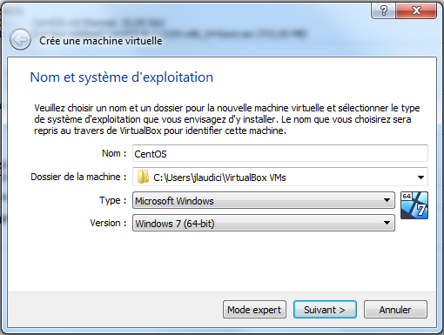

Nous l’avons configuré avec les paramètres proposés par défaut. Après la création de cette machine virtuelle, nous avons cliqué sur le bouton DEMARRER.

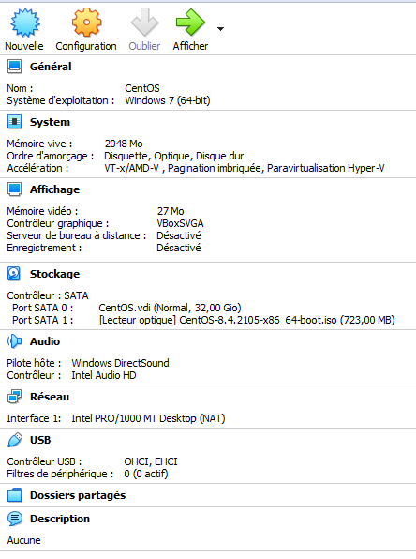
En lançant la machine virtuelle, on a changé l’emplacement par défaut du disque de démarrage en le remplaçant par le fichier ISO téléchargé auparavant.

Suite à cela, nous avons installé CentOS sur notre machine virtuelle et complété la procédure d’installation en choisissant par exemple la langue, le clavier …

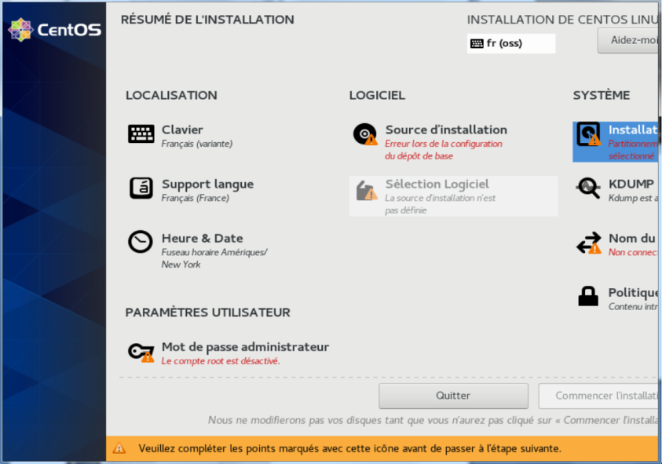
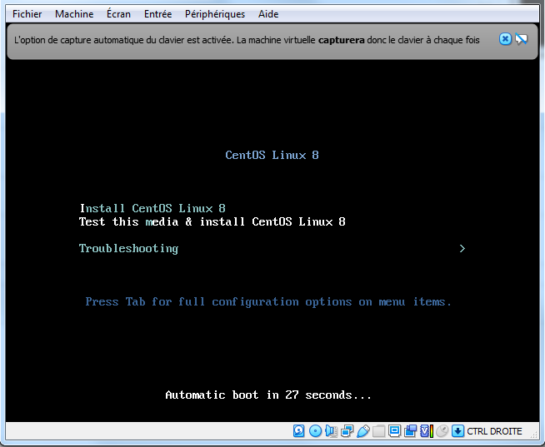

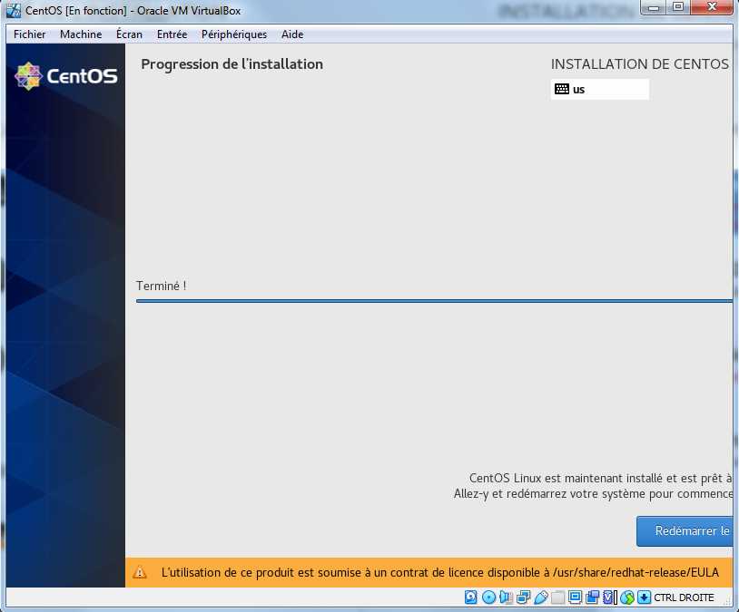

Nous avons relancé la machine virtuelle et l’installation était finie.

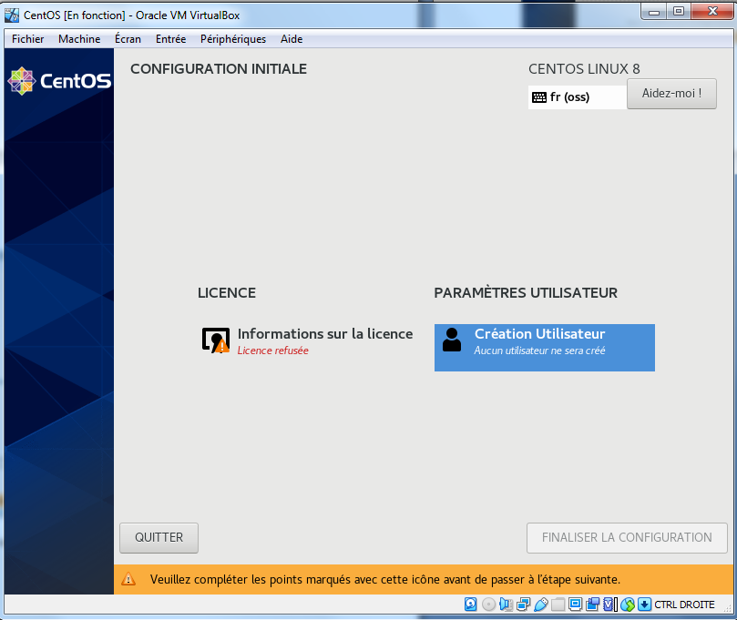

17/09/21
Question 2 : Installation d’un Linux Live USB

Tout d’abord, nous avons téléchargé le logiciel LinuxLive USB Creator.http://www.linuxliveusb.com/fr/home). Nous avons lancé l’exécutable puis nous l’avons installé. On a ouvert le logiciel, et inséré une clé USB dans l’ordinateur. Nous avons suivi les différentes étapes de configuration comme sélectionner la clé, choisir la source (CentOS) … Puis avons lancé l’installation.
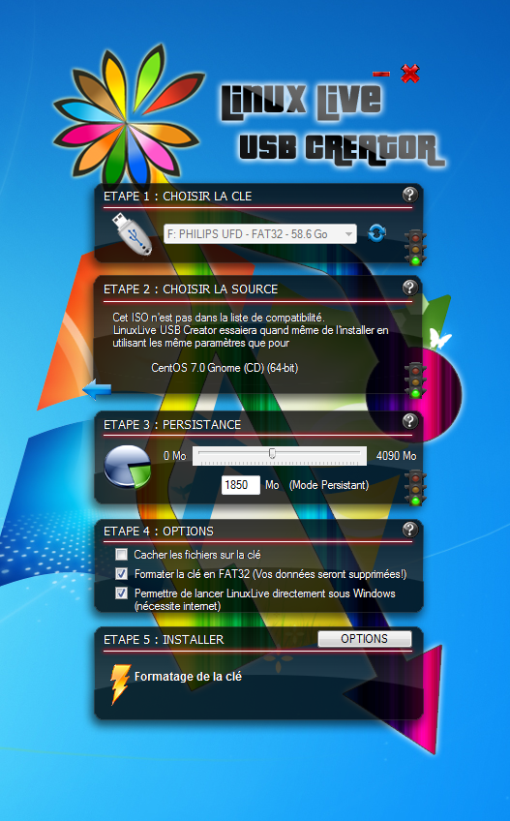

Suite à cela, nous avons redémarré l’ordinateur sur le BIOS, mais malheureusement, nous ne pouvions pas vérifier si la clé fonctionnait, car nos droits sur la machine étaient restreints.

Question 3 : Installation d’une autre distribution

Grâce au logiciel LinuxLive USB, nous avons installé la distribution Ubuntu sur une clé USB, puis nous l’avons lancé sur un ordinateur.

27/09
Activité 2 : Conteneurisation avec Docker :

Nous avons tout d’abord installé Docker sur nos postes avec le terminal root grâce aux commandes indiquées sur le site de Docker (https://docs.docker.com/engine/install/centos/).
En premier, nous avons mis le place le répertoire avec les commandes :

[root@dinfo78 etude]# sudo yum install -y yum-utils

[root@dinfo78 etude]# sudo yum-config-manager \
--add-repo \
https://download.docker.com/linux/centos/docker-ce.repo

Puis nous avons installé Docker Engine avec la commande :

[root@dinfo78 etude]# sudo yum install docker-ce docker-ce-cli containerd.io

Suite à cette installation, nous avons lancé Docker et vérifié si il était bien installé grâce aux commandes :

[root@dinfo78 etude]# systemctl start docker
[root@dinfo78 etude]# systemctl status docker

01/10
Question 1 : Utilisation d’une image existante :

Suite à notre installation de docker, nous avons décidé de nous familiariser avec docker avec l’image Nginx. Pour cela, nous avons téléchargé l’image Nginx sur le site grâce à la commande :

[root@dinfo78 etude]# docker pull nginx

Puis nous l’avons lancé un serveur Nginx avec la commande :

[root@dinfo78 etude]# docker run -d -p 8080:80 nginx

Ainsi, nous pouvions voir le rendu de la page sur notre navigateur internet. Nous sommes rentrés dans le container pour pouvoir y effectuer des actions comme modifier la page du rendu sur le navigateur avec la commande :

[root@dinfo78 etude]# docker exec -ti ID_RETOURNÉ_LORS_DU_DOCKER_RUN bash

Une fois que nous étions dans le container, nous nous sommes rendu dans le répertoire contenant la page index.html, le rendu du serveur Nginx.

04/10 et 8/10
Question 2 : Création de containers simples :

Tout d’abord nous avons créé un document texte intitulé Dockerfile, puis nous avons inséré dans ce document les lignes suivantes :

FROM ubuntu:latest
RUN apt-get update \
&& apt-get install -y vim \
&& apt-get clean \
&& rm -rf /var/lib/apt/lists/* /tmp/* /var/tmp/*

FROM → permet de définir l’image de base, ici Ubuntu
RUN → permet d’exécuter une commande dans notre conteneur
apt-get update → va chercher les mises à jour pour nos programmes à installer
apt-get install -y vim → va installer un paquet, ici Vim
apt-get clean → va supprimer le cache contenant le paquet
rm -rf → permet d’effacer récursivement sans confirmation les sous-répertoires var/lib/apt/lists/* /tmp/* /var/tmp/* contenant les éléments de l’instruction apt

Nous avons lancé un terminal en administrateur et avons entré la commande suivante :

[root@dinfo78 etude]# docker build -t monimage .
(cette commande va permettre de construire une image nommée monimagegrâce au fichier Dockerfile.txt)

puis la commande :

[root@dinfo78 etude]# docker run -tid --name test monimage
(cette commande va lancer un conteneur nommé test avec l’image monimage)

Nous avons donc créé un conteneur avec une image personnelle.

Activité 3 : Multi-boot

Le fonctionnement d'un multi-boot permet de disposer de plusieurs systèmes d'exploitation sur une seule machine.

Les acronymes de BIOS, EFI, GRUB, REFIND:

BIOS: Basic Input Output System
Le BIOS est un programme dans la mémoire morte (ROM) de la carte mère d'un microprocesseur, lui permettant d'effectuer des opérations basiques, lors du démarrage de ce dernier.

EFI :Extensible Firmware Interface
L'EFI définit une interface entre le micrologiciel et le système d'exploitation d'un ordinateur.

GRUB: GRand Unified Bootloader

Grub est un programme de multiboot libre(programme d'amorçage de micro-ordinateur), qui permet de choisir au démarrage de son ordinateur entre plusieurs systèmes d’exploitation.

rEFInd permet de créer une interface graphique au démarrage d’un ordinateur permettant ainsi de mettre en place un double boot.

Sur les installations résidentes, il y a un programme de multi-boot qui permet de choisir au démarrage de son ordinateur entre plusieurs systèmes d’exploitation, on peut choisir entre Windows 7 professionnel, CentOS Debian avec une interface graphique gnome et debian sans interface graphique.

